ÇİM ÖZELLİK BELGESİ
(Lolium spp.)

I. ÇEŞİDİN ADI :

II. ORİJİNİ
1. Islah Edildiği Yer ve Yıl :
2. Islah Eden Kişi veya Kuruluş :
3. Islah Yöntemi :
4. Ebeveyn Adları :
5. Çeşit Sahibi Kuruluş :

III. BOTANİKTEKİ YERİ
1. Familyası :
2. Cinsi :
3. Türü :
4. Varyetesi :

IV. MORFOLOJİK ÖZELLİKLER (**)

Özellikler | Gelişme aşaması | Açıklamalar | Not(x) | Örnek Çeşitler
(*) 1. Ploidi  (+)  Ploidy  QL | C | Diploid  Tetraploid | 2  4 | Denver (Lp), Lemtal (Lmi)  Celebrity (Lmi),  Condesa (Lp)
2 . Bitki:vejetativ gelişme tabiatı(vernalızasyonsuz)  Plant: vegetative growth habit (without vernalization)  QN (a) | 20-29  VS A/  VG B | Dik  Yarı dik  Orta  Yarı yatık  Yatık | 1  3  5  7  9 | -  Lemtal (Lmi), Yatsyn (Lp)  Jumbo (Lp), Limeta (Lmi)  Condesa (Lp)  -
3. yaprak: uzunluk(vejetativ durumda)  Leaf: length (at vegetative stage)  QN | 20-29  VG B | Çok kısa  Kısa  Orta  Uzun  Çok uzun | 1  3  5  7  9 | -  Aragon (Lp)  Babylon (Lp)  Corona (Lp)  Lipo (Lmi)
4.yaprak :genişlik(vejatativ durumda)  Leaf: width (at vegetative stage)  QN | 20-29  VG B | Çok dar  Dar  Orta  Geniş  Çok geniş | 1  3  5  7  9 | -  Aragon (Lp)  Mondial (Lp)  Baroldi (Lmw), Veritas (Lp)  Lipo (Lmi),  Promenade (Lmw)
5.Yaprak:yeşil renk yoğunluğu  Leaf: intensity of green color  QN | 20-29  VG B | Çok açık  Açık  Orta  Koyu  Çok koyu | 1  3  5  7  9 | -  Abermont (Lp)  Bellem (Lmi), Melino (Lp)  Condesa (Lp)  Avon (Lp)
6.Bitki:Genişlik(vernalizasyondan sonra)  Plant: width (after vernalization)  QN (b) | 30  MS A/  VS A | Çok dar  Dar  Orta  Geniş  Çok geniş | 1  3  5  7  9 | Aberelf (Lp)  Disco (Lp)  Abercomo (Lmi), Twystar (Lp)  Prana (Lp), Solid (Lb)  Barylou (Lp)

Çim
(Lolıum spp.)

Özellikler | Gelişme aşaması | Açıklamalar | Not(x) | Örnek Çeşitler
7.Bitki:vejetativ gelişme tabiatı(vernalizasyondan sonra)  Plant: vegetative growth habit (after  vernalization)  QN (a) | 30-39  VS A/  VG B | Çok Dik  Yarı dik  Orta  Yarı yatık  yatık | 1  3  5  7  9 | -  Grasslands Nui (Lp), Lemtal (Lmi)  Palmer (Lp), Texy (Lb)  Cheops (Lp), Polly (Lb)  -
8.Bitki:Yükseklik(vernalizasyondan sonra)  Plant: height (after vernalization)  QN | 30-39  VG B | Çok kısa  Kısa  Orta  Uzun  Çok uzun | 1  3  5  7  9 | -  Polarstar (Lp)  Fennema (Lp)  Fox (Lmi)  -
(*) 9.yanlız Lmw veLr çeşitleri için:  Bitki:Başaklanma zamanı (vernalizasyonsuz)  Only varieties of Lmw and Lr:  Plant: time of inflorescence  emergence (without vernalization)  QN ( c) | 50  MS A/  MG B | Çok erken  Erken  Orta  Geç  Çok geççi | 1  3  5  7  9 | Grazer (Lmw)  Lifloria (Lmw)  Elunaria (Lmw)  Advance (Lmw)  -
(+) 10.Bitki: başaklanma eğilimi (vernalizasyonsuz)  Plant: tendency to form  inflorescences(without  vernalization)  QN | 50  VS A/  VG B | Yok veya çok zayıf  Zayıf  Orta  Kuvvetli  Çok kuvvetli | 1  3  5  7  9 | Bargold (Lp), Barmultra (Lmi)  Vital (Lp)  Faveur (Lp)  Lemtal (Lmi)  Weldra (Lmw)
(*) 11.yalnızLp,Lmi ve Lb çeşitleri için  Bitki:çiçeklenme zamanı (vernalizasyondan sonra)  Only varieties of Lp, Lmi and Lb:  Plant: time of inflorescence  emergence (after vernalization)  QN ( c ) | 50  MS A/  MG B | Çok erken  Erken  Orta  Geç  Çok geççi | 1  3  5  7  9 | Limona (Lp)  Labrador (Lp)  Greenway (Lp), Lemtal (Lmi)  Livonne (Lp)  Barpolo (Lp)
12.Bitki: başaklanmada doğal yükseklık  Plant: natural height at  inflorescence emergence  QN (d) | 50  MS A | Çok kısa  Kısa  Orta  Uzun  Çok uzun | 1  3  5  7  9 | Loretta (Lp)  Superstar (Lp)  Polly (Lb)  Lemtal (Lmi)  -
13.Bitki:başaklanma zamanında genişlik  Plant: width at inflorescence  emergence  QN (b) | 50  MS A/  VS A | Çok dar  Dar  Orta  Geniş  Çok geniş | 1  3  5  7  9 | Brightstar (Lp)  Lemtal (Lmi), Navajo (Lp)  Monarque (Lmi), Vital (Lp)  Moronda (Lp), Skipper (Lb)  Fanal (Lp)
(*)14.Bayrak yaprak:uzunluk  Flag leaf: length  QN (d) | 50  MS A | Çok Çok kısa  Kısa  Orta  Uzun  Çok uzun | 1  3  5  7  9 | Brightstar (Lp)  Sauvignon (Lp)  Abergold (Lp), Brutus (Lb)  Fastyl (Lmi)  Aberlinnet (Lb), Twins (Lp)  Cyrano (Lmi)

Çim
(Lolıum spp.)

Özellikler |  | Gelişme aşaması | Açıklamalar | Not(x) | Örnek Çeşitler
(+)15.Bayrak yaprak: Genişlik  Flag leaf: width  QN (d) | 50  MS A |  | Çok dar  Dar  Orta  Geniş  Çok geniş | 1  3  5  7  9 | Bargold (Lp)  Profit (Lp)  Limona (Lp)  Eurostar (Lp), Skipper (Lb)  Lipo (Lmi)
16.Bayrak yaprak: uzunluk/genişlik oranı  Flag leaf: length/width ratio  QN (d) | 50  MS A |  | Çok düşük  Düşük  Orta  Yüksek  Çok yüksek | 1  3  5  7  9 | -  Howard (Lmi)  Fabio (Lmi), Mondial (Lp)  Veritas (Lp)  -
(*) 17.Bitki:başakla beraber en uzun sapın uzunluğu(tam geliştiği zaman)  (+)  Plant: length of longest stem,  inflorescence included  (when fully expanded)  QN (e) | 60-68  MS A |  | Çok kısa  Kısa  Orta  Uzun  Çok uzun | 1  3  5  7  9 | -  Loretta (Lp)  Lipondo (Lp)  Lilotta (Lp)  Emily (Lmi)
(+) 18.Bitki: üst boğum uzunluğu  Plant: length of upper internode  QN ( e) | 60-68  MS A |  | Çok kısa  Kısa  Orta  Uzun  Çok uzun | 1  3  5  7  9 | -  Adeline (Lp)  Choice (Lp), Lemtal (Lmi)  Montblanc (Lmi)  Lirasand (Lmw)
19.Başak: uzunluk  Inflorescence length:  QN ( e) | 60-68  MS A |  | Çok kısa  Kısa  Orta  Uzun  Çok uzun | 1  3  5  7  9 | Sunbright (Lp)  Alamo (Lmi), Bargold (Lp)  Taurus (Lp), Vigor (Lp)  Lilotta (Lp)  -
20.Başak:başakçık sayısı  Inflorescence: number of spikelets  QN ( e) | 60-68  MS A |  | Çok az  Birkaç  Orta  Çok  Çok fazla | 1  3  5  7  9 | -  Abersprite (Lp)  Acento (Lp), Lemtal (Lmi)  Lipo (Lmi)  -
(+)21.Başak Yoğunluğu  Inflorescence: density  QN ( e) | 60-68  MS A |  | Çok seyrek  Seyrek  Orta  Yoğun  Çok yoğun | 1  3  5  7  9 | -  Concord (Lmi)  Meritra (Lmi), Montagne (Lp)  Bastion (Lp)  -
22.başak: ilk başakçığın dış kavuzla beraber uzunluğu  Inflorescence: length of outer  glume on basal spikelet  QN ( e) | 60-68  MS A |  | Çok kısa  Kısa  Orta  Uzun  Çok uzun | 1  3  5  7  9 | Abercomo (Lmi)  Prestyl (Lmi)  Fennema (Lp), Gazella (Lb)  Meradonna (Lp), Texy (Lb)  Bastion (Lp)
23.Başak: kılçık hariç ilk  başakçığın uzunluğu  Inflorescence: length of basal  spikelet excluding awn  QN ( e) | 60-68  MS A |  | Çok kısa  Kısa  Orta  Uzun  Çok uzun | 1  3  5  7  9 | Abercomo (Lmi)  Bartissimo (Lmi),  Sunbright (Lp)  Barprisma (Lmi), Pippin (Lp)  Herbus (Lp), Storm (Lb)  Bastion (Lp)

Çim
(Lolıum spp.)

(*) Çeşit özellik belgesinde mutlaka belirtilmelidir.
(+) Özellik biçim veya diğer açıklamalar ile gösterilmiştir.
(**)UPOV ‘un TG/4/8(05/04/2006) nolu belgesine göre düzenlenmiştir
(x) Belirtilen özellik yuvarlak içine alınmalıdır.

Örnek türlerin türleri

(Lp): Lilium perenne L.
(Lmi): Lilium multiflorum Lam. italicum (A.Br.) Volkart
(Lmw): Lilium multiflorum Lam. var. WesterwoldicumWittm
(Lr): Lolium rigidum Gaudin.

Gözlem Dönemi

QL: Kalitatif karaktetirsitk
QN: Kantitatif karakteristik
PQ: Yalancı-Kalitatif karakteristik

MG: bir bitkiler grubunun veya bitkilerin parçalarının tekli ölçümü
MS: bireysel bitkilerin veya bitki parçalarının sayısının ölçümü
VG: bir bitkiler grubunun veya bitki parçalarının tekli gözlemi yoluyla görsel tespit
VS: bireysel bitkilerin veya bitki parçalarının gözlenmesi yoluyla görsel tespit

A:aralıklı bitkiler
B: sıraya ekili bitkiler
C : Özel test

(Lp): Lolium perenne L.
(Lmi): Lolium multiflorum Lam. italicum (A.Br.) Volkart
(Lmw):Lolium multiflorum Lam. var. Westerwoldicum Wittm
(Lb): Lolium boucheanum Kunth.
(Lr): Lolium rigidum Gaudin

V. DİĞER ÖZELLİKLER

- Çeşit ile ilgili başka özellikler :
- Teknolojik özellikler :
- Hastalık ve zararlılar :

Çim
(Lolıum spp.)

8. Karakteristikler Tablosu Konusunda Açıklamalar

8.1 Birkaç karakteristiği kapsayan açıklamalar

(a) Büyüme şekli

Denemelerin kurulduğu (dikimlerin yapıldığı) büyüme sezonu boyunca 2 karakter kaydedilebilir.

Bitki yapraklarının duruşundan itibaren bir bütün olarak gözlemler görsel olarak yapılmalıdır. En büyük yaprak yoğunluğu bölgesinden ve dikey çizgiden hayali bir çizgi yoluyla oluşturulan açı kullanılmalıdır.
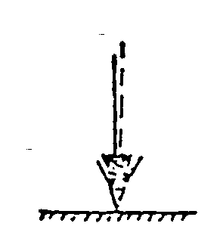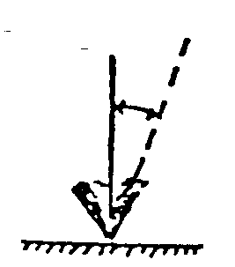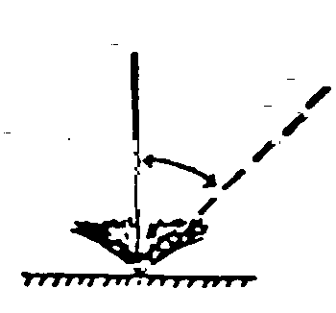
1 |  | 3 |  | 5
Dik |  | Yarı - dik |  | Orta
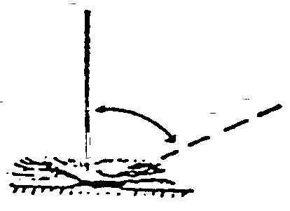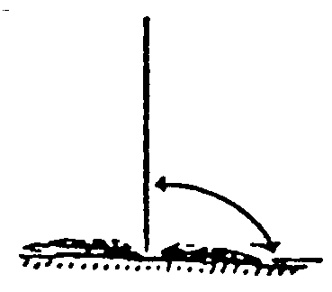
7 |  | 9
Yarı - yatık |  | Yatık

Çim
(Lolıum spp.)

(b) Bitki: genişlik

Düzensiz bitki biçimleri için olanak sağlamak üzere (örneğin rüzgarın biçimlendirme etkileri nedeniyle), iki ölçüm (MS A) alınarak veya bitki boyunca birbirine doğru açılarda çapın iki görsel gözlemi (VS A) yapılarak ve ardından bitki genişliği olarak bu iki rakamın ortalaması kullanılarak, bitki genişliği belirlenir.

(c) Başaklanma zamanı

Gözlemlemelerin zamanlaması ekim zamanına bağlı olacaktır. Aralıklı bitkiler veya sıra noktaları haftada en az iki kez gözlemlenmelidir.

Aralıklı bitkilerle noktalar
Her bir tekli bitkinin başaklanma süresi gözlenmelidir. Üç başak ucu filiz yaprak kılıfından çıkıntı yaptığı görülebildiği zaman, tekli bitkinin baş verdiği kabul edilmektedir (üreme aşaması DC 50). Tekli bitki verilerinden, nokta başına ortalama tarih ve tür başına ortalama tarih elde edilmektedir.

Sıra noktaları
başaklanmanın ortaya çıkış zamanı, DC 54 ortalama nokta aşamasına ulaşılan tarihtir. Bu tarih, gerekirse çıkarım yapma (interpolasyon) yoluyla elde edilmelidir. Her bir gözlem tarihinde, aşağıdaki üreme aşamalarının birisinde ortalama nokta aşaması ifade edilmelidir:

DC 50 başaklanmanın ancak görülebildiği birinci zirvecik
DC 52 başaklanmanın %25 ortaya çıkışı (tüm saplar boyunca)
DC 54 başaklanmanın %50 ortaya çıkışı (tüm saplar boyunca)
DC 56 başaklanmanın %50 ortaya çıkışı (tüm saplar boyunca)

(d) başaklanmanın ortaya çıktığı sırada (üreme aşaması DC 50) her bir bireysel bitki üzerinde kaydedilecektir, yani lolium multiflorum Lam. var. Westerwolicum ve Lolium regidum Gaudin için 9. Karakter ile aynı zamanda ve Lolium perenne L. Lolium maltiflorum Lam. ssp. İtalicum (A.Br.) Volkart ve Lolium boucheanum Kunth için 11 karakter ile aynı zamanda kaydedilecektir.

(e) Gözlemler en uzun sap üzerinde yapılmalıdır.

8.2 Bireysel karakteristikler için açıklamalar

Ad.1: Bitki: ploidi

Bitki ploidisi, standart sitolojik yöntemler yoluyla veya (yalnızca tetroploid çeşitlerde görünen) fosfoglikoizomeraz (PGI) izoenzim elektroforezinde 5 bantlı genotiplerin ortaya çıkışının gözlenmesi yoluyla belirlenebilir.

Ad.10: Bitki: başak oluşma eğilimi (vernalizasyon olmadan)
Bitkide en az 3 başak görüldüğünde her çeşit için kaydedilmelidir. Bu karakterler tam ekspresyonuna ulaşmış olduğuna karar verildiği zaman, tüm çalışmada bir temel ihtiyaç üzerinde belirlenecektir. Bütün denemede, çeşitlerin bu karekterinin tam ifadesine ulaşıldığına karar verildiği zaman bu durum üzerinden değerlendirilecektir

Çim
(Lolıum spp.)

Ad.17: Bitki: en uzun sap uzunluğu, başak dahil (tamamen geliştiği zaman)

başak tamamen geliştiği zaman , taban seviyesinden itibaren tarlada kaydedilecektir.

Ad. 18: Bitki: Üst internod uzunluğu

Üst boğum ile başaklanma tabanına kadar ölçülecektir.

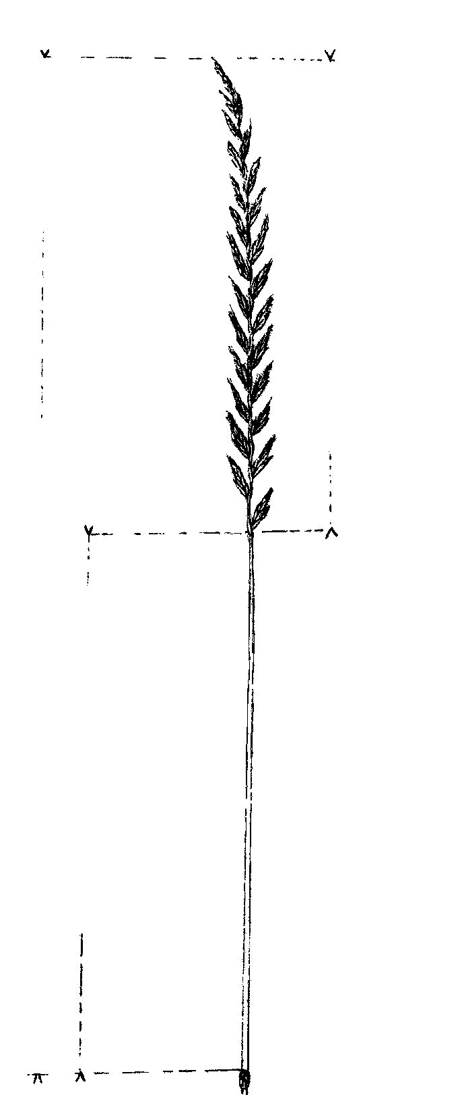

18. karakter buradan ölçülür.

Ad. 21: Başaklanma: yoğunluk

Bu karakter, 19. karakterin (Başaklanma: uzunluk) 20. karaktere (başaklanma:başakçık sayısı) bölerek hesaplanmalıdır.

Çim
(Lolıum spp.)
8.3 Çimler için büyüme aşamaları

İlgili bitki için tüm karakteristikler uygun zamanda kaydedilmelidir. Çimlerde büyüme aşamaları, tahılların üreme aşamaları için ondalık (desimal) koddan türetilen ondalık kodlar yoluyla belirtilmektedir (Zadoks, ve arkadaşları, 1974). Bu ondalık kod, BBCH kodu (Meier, 1997) ile yakın uygunluktadır.

Fide büyemesi (Fide: bir filiz)

DC 10 Coleoptil boyunca birinci yaprak
DC 15 Beş yaprak açılmıştır
DC 19 Dokuz veya daha fazla yaprak açılmıştır

Tillering (kardeşlenme)

DC 20 Yalnızca ana filiz (kardeşlenme başlangıcı)
DC 23 Ana filiz ve 3 kardeşlenme
DC 25 Ana filiz ve 5 kardeşlenme
DC 29 Ana filiz ve 9 veya daha çok kardeşlenme

Sap uzaması

DC 30 Yalancı sap çıkışı (yaprakların kılıfları tarafından meydana getirilir)
DC 31 Birinci nod (düğüm) tespit edilebilir (tüm saplar boyunca erken sap uzaması)
DC 35 Beşinci nod tespit edilebilir (tüm saplar boyunca %50 uzama)
DC 39 bayrak yaprak dili/boyun ancak görülebilir (pre-boot aşaması)

Booting

DC 41 Filiz yaprak kılıfı uzamaktadır (başağın biraz genişlemesi, erken boot aşaması)
DC 45 Bootlar şişmiştir (geç-boot aşaması)
DC 47 Birinci yaprak kılıfı açılması
DC 49 Birinci damarlar görülebilir (yalnızca damarlı formlarında)

Başaklanma çıkışı (çoğunlukla senkron değildir)

DC 50 Birinci başak tepeciği ancak görülebilir
DC 52 %25 başak ortaya çıkmıştır (tüm saplar boyunca)
DC 54 %50 başak ortaya çıkmıştır (tüm saplar boyunca)
DC 56 %75 başak ortaya çıkmıştır (tüm saplar boyunca)
DC 58 başaklanma ortaya çıkışı tamamlanmıştır

Anthesis (çoğunlukla senkron değildir)

DC 60 Antezis başlangıcı
DC 64 Antezis yarılanması
DC 68 Antezis tamamdır

